//1.)write a c program to check pelindrome number.

#include <stdio.h>

void main(){

printf("Enter a number: ");

int num;

scanf("%d", &num);

int reverse_num=0, copy_num=num;

while(num>0){

 reverse_num= 10*reverse_num + num%10;

 num/=10;

}

 if(reverse_num==copy_num)

   printf("Yes! It's a Pelindrome number");

 else

   printf("Not a pelindrome.");

}

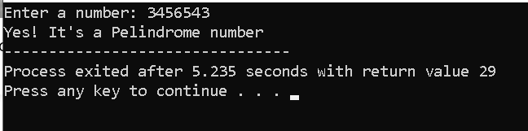

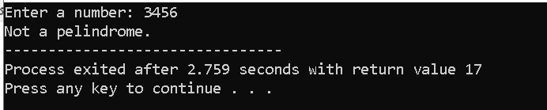

//2.) Write a C program to find the size of int,

float, double and char.

#include <stdio.h>

void main(){

int i=2;

float f=3.3;

double d=7.3333333;

char c='a';

printf("Size of int is %d",sizeof(i));

printf("\nSize of Float is %d",sizeof(f));

printf("\nSize of Double is %d",sizeof(d));

printf("\nSize of Char is %d",sizeof(c));

}

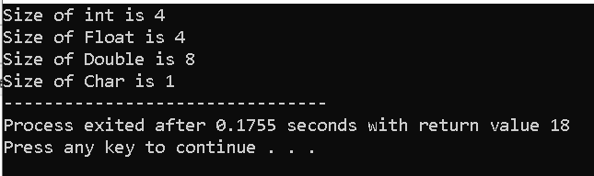

//3. Write a C program to check whether a character

is a vowel or a consonant.

#include <stdio.h>

void main(){

printf("Enter an alphabet: ");

char c='\0';

scanf("%c", &c);

if(c=='a' || c=='e' || c=='i' || c=='o' || c=='u')

  printf("Vowel");

else

  printf("Consonant");

}

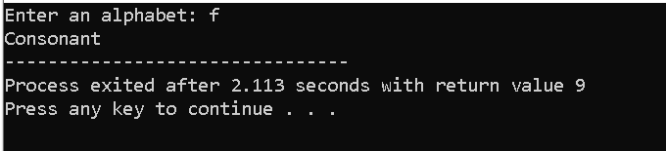

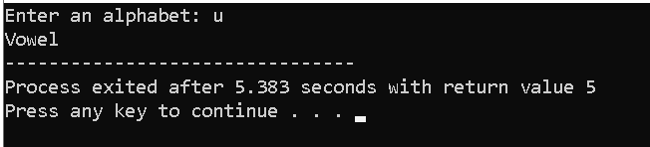

//4.)Write a C program to find GCD of 2 numbers.

#include <stdio.h>

void main(){

printf("Enter two numbers: ");

int num_1=0, num_2=0, temp=0;

scanf("%d%d", &num_1, &num_2);

while(num_2 != 0){

  temp  = num_2;

  num_2 = num_1 % num_2;

  num_1 = temp;

 }

printf(" GCD = %d", num_1);

}

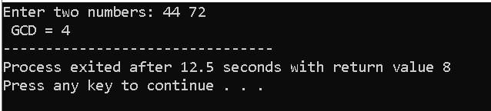

//5.) Write a C program to find LCM of two numbers.

#include <stdio.h>

void main(){

printf("Enter two positive numbers: ");

int num_1=0, num_2=0;

scanf("%d%d", &num_1, &num_2);

int max=(num_1 > num_2) ? num_1 : num_2;

for(;;){

  if(max % num_1 ==0 && max % num_2 ==0){

    printf("LCM= %d", max);

    break;

  }

  max++;

 }

}

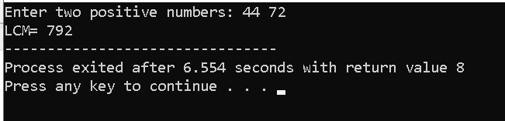

//6.) Write a C program to display the factors of a number.

#include <stdio.h>

void main(){

printf("Enter a number: ");

int n;

scanf("%d", &n);

int i=0;

for(i=1; i<=n; ++i){

 if(n%i==0)

  printf(" %d ", i);

  }

}

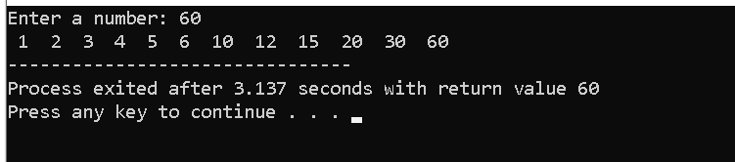

//7.) Write a C program to find the second largest from 5 numbers.

#include <stdio.h>

void main(){

int i=0, n1=0, n2=0;

for(i=0; i<5; ++i){

  printf("Enter a number: ");

  int n;

  scanf("%d", &n);

  if(i==0){

   n1=n;

   n2=n;

  }

  if(n>n1){

    n2=n1;

    n1=n;

  }

  else if(n>n2)

    n2=n;

  }

  printf("The second largest number is %d", n2);

}

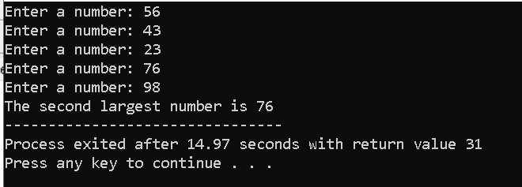

//8.)Write a C program to calculate SI and CI of a number where %age of interest and year is also given as input.

#include <stdio.h>

#include <math.h>

void main(){

printf("Enter the principal amount: Rs. ");

float p;

scanf("%f", &p);

printf("Enter the rate of interest: ");

float r;

scanf("%f", &r);

printf("Enter the time period (in years): ");

float t;

scanf("%f", &t);

float SI= (p*r*t)/100;

float CI=p*pow((1+r/100),t) - p;

printf(" SI = %0.3f", SI);

printf("\n CI = %0.3f", CI);

}

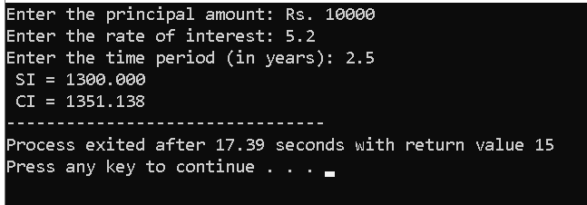

//9.) Write a C program to calculate nPr and nCr (n,r given as an input).

#include <stdio.h>

double fact(int n){

 double factorial=1;

 int i=0;

 for(i=2;i<=n; ++i)

   factorial *= i;

return factorial;

}

void main(){

printf("Enter the value of n: ");

int n;

scanf("%d", &n);

printf("Enter the value of r: ");

int r;

scanf("%d", &r);

int nPr=fact(n)/fact(n-r);

int nCr=fact(n)/(fact(n-r)*fact(r));

printf(" nPr = %d\n", nPr);

printf(" nCr = %d\n", nCr);

}

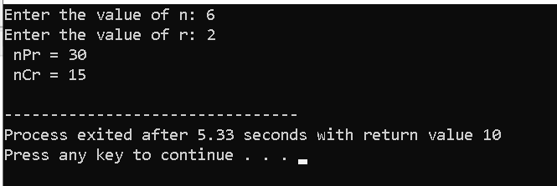

//10.) Write a C program to convert Decimal number to octal

 and vice-versa.

#include <stdio.h>

void main(){

//DECIMAL-> OCTAL

printf("Enter a Decimal number = ");

int decimal=0;

scanf("%d", &decimal);

int octal=0, i=1;

while(decimal!=0){

 octal += (decimal%8)*i;

 decimal /= 8;

 i *= 10;

}

printf("It's octal form = %d", octal);

//OCTAL -> DECIMAL

printf("\n\nEnter an Octal number = ");

int octal2=0;

scanf(" %d", &octal2);

int decimal2=0, j=0;

while(octal2!=0){

 decimal2 += (octal2%10)*pow(8,j);

 j++;

 octal2 /= 10;

}

printf("It's Decimal form = %d", decimal2);

}

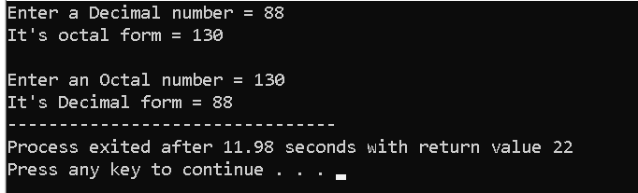

//11.)Write a C program to convert Decimal number to Binary and vice-versa.

#include <stdio.h>

void main(){

//DECIMAL-> BINARY

printf("Enter a Decimal number = ");

int decimal=0;

scanf("%d", &decimal);

int binary=0, i=1;

while(decimal!=0){

 binary += (decimal%2)*i;

 decimal /= 2;

 i *= 10;

}

printf("It's Binary form = %d", binary);

//BINARY -> DECIMAL

printf("\n\nEnter an Binary number = ");

int _binary=0;

scanf(" %d", &_binary);

int _decimal=0, j=0;

while(_binary!=0){

 _decimal += (_binary%10)*pow(2,j);

 j++;

 _binary/= 10;

}

printf("It's Decimal form = %d", _decimal);

}



